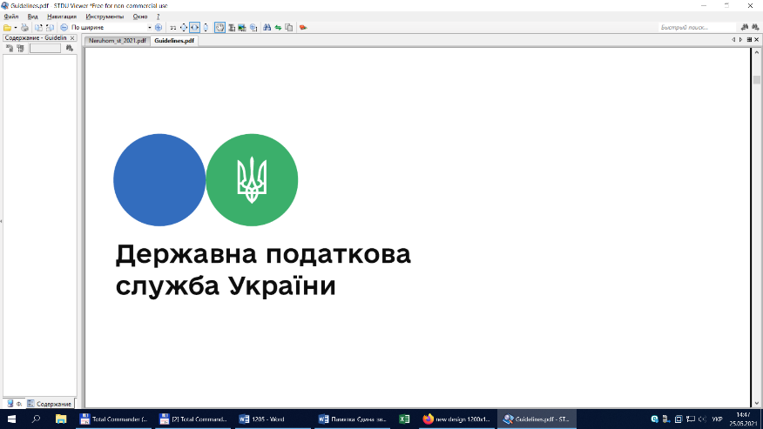

**Головне управління ДПС у Львівській області**

**Самбірська ДПІ**

**В чому полягає суть управління комплаєнс-ризиками?**

Самбірська ДПІ Головного управління ДПС у Львівській області інформує, що на виконання Національної стратегії доходів на 2024 – 2030 роки Кабінетом Міністрів України прийнято постанову від 25 липня 2024 року № 854 «Про реалізацію експериментального проєкту щодо функціонування системи управління податковими ризиками (комплаєнс-ризиками) в Державній податковій службі».

Відповідно до світової практики адміністрування податків і зборів запроваджується ризикорієнтований підхід до податкового контролю, який передбачає мінімальний рівень податкового контролю для платників з високим рівнем дотримання податкового законодавства та зосередження роботи податкового органу на платниках з підвищеним ризиком порушення податкового законодавства.

Комплаєнс – ризик (податковий ризик) – це ймовірність невиконання платником податків податкового обов’язку щодо взяття на облік, реєстрації платником окремих видів податків, подання податкової звітності, декларування, сплати податкових зобов’язань або невиконання платником іншого законодавства, контроль за дотриманням якого покладено на контролюючі органи.

Управління комплаєнс-ризиками – це системна методологія для виявлення податкових ризиків та визначення шляхів їх ефективного зменшення.

Законом України від 18 червня 2024 року № 3813-IX «Про внесення змін до Податкового кодексу України щодо особливостей податкового адміністрування під час воєнного стану для платників податків з високим рівнем добровільного дотримання податкового законодавства» передбачено щоквартальне формування Державною податковою службою України Переліку платників податків з високим рівнем добровільного дотримання податкового законодавства (далі – Перелік) та його оприлюднення на вебпорталі ДПС.

Платники, які відповідатимуть низці вимог та критеріїв, пов’язаних з  оподаткуванням, та потраплять до Переліку, матимуть певні податкові переваги та спрощення механізму взаємодії з податковою службою.

ДПС створено окремий субсайт «Територія високого рівня податкової довіри», який розміщено за посиланням https://tpd.tax.gov.ua.

Субсайт надає платникам можливість перевірити, чи входить суб’єкт господарювання до Переліку, та отримати актуальну інформацію щодо середніх показників критеріїв у розрізі регіонів, кількість платників податків з високим рівнем добровільного дотримання податкового законодавства станом на поточну дату тощо.